Gerenciamento de erros e depuração de código

Sumário

Apresentação do módulo 1

Importação de módulos e PDB 1

Quiz – Erros e Depuração 1 1

Try, Except e Finally 1

Logging 1

Quiz – Erros e Depuração 2 1

# [Apresentação do módulo](https://hub.asimov.academy/curso/atividade/apresentacao-do-modulo-5/)

# [Importação de módulos e PDB](https://hub.asimov.academy/curso/atividade/importacao-de-modulos-e-pdb/)

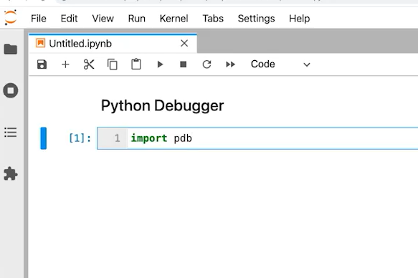

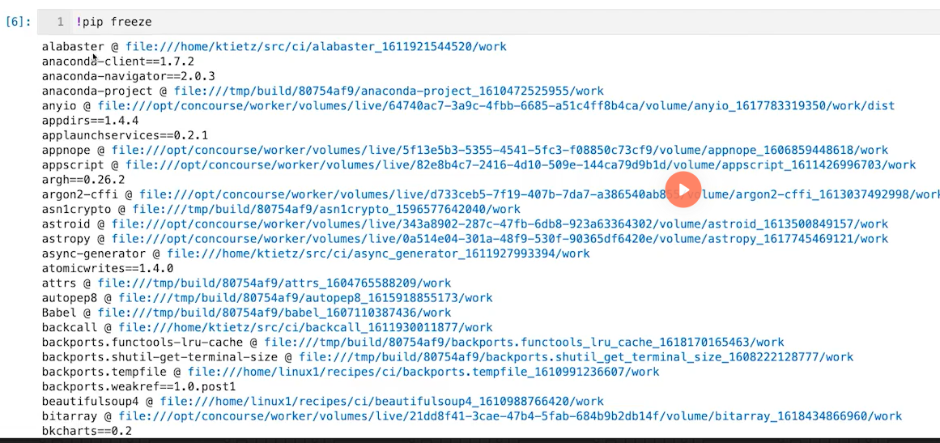

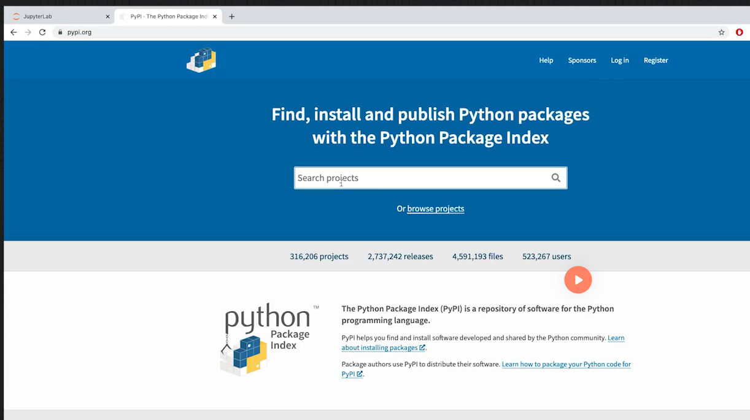

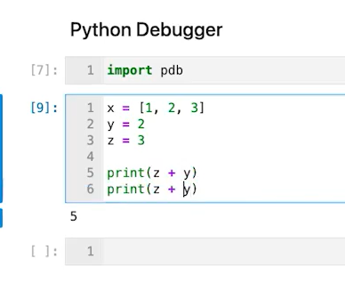

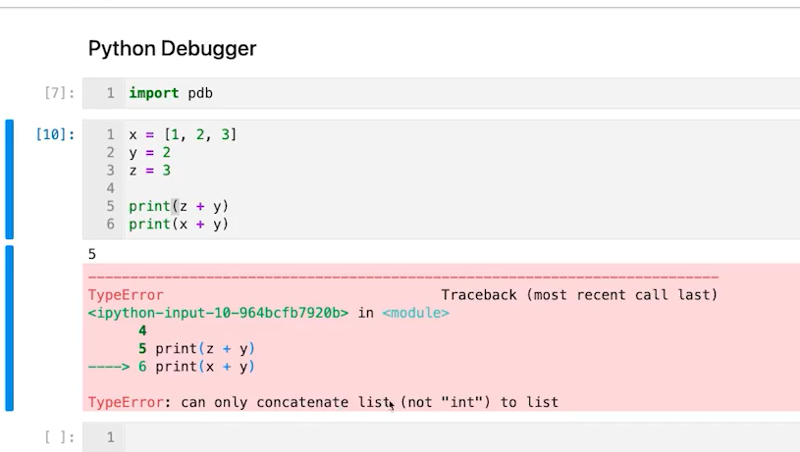

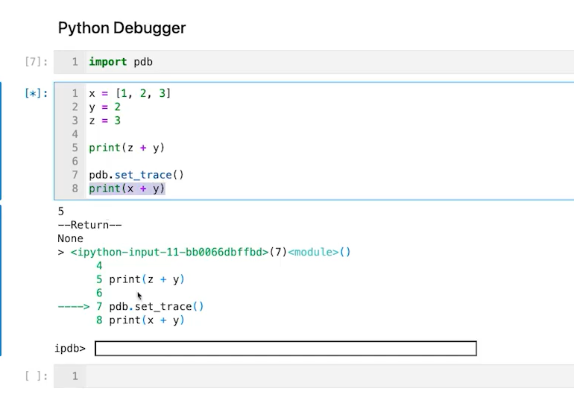

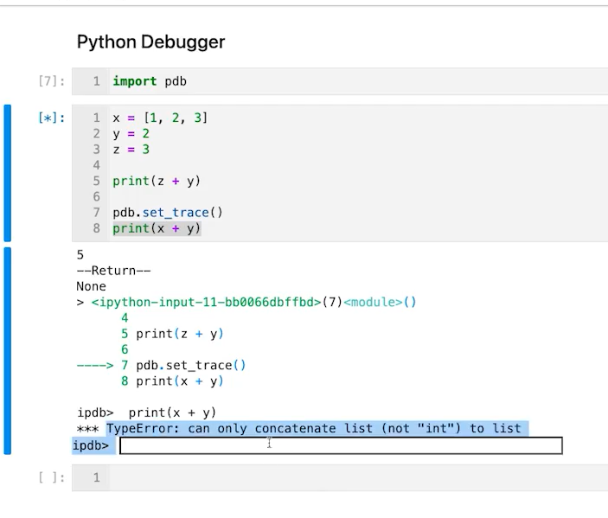

Comando c e q

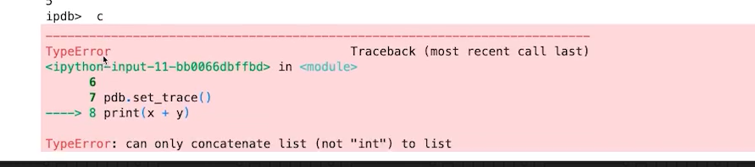

Comando q – encerrar aa execução

# [Quiz – Erros e Depuração 1](https://hub.asimov.academy/curso/atividade/quiz-erros-e-depuracao-1/)

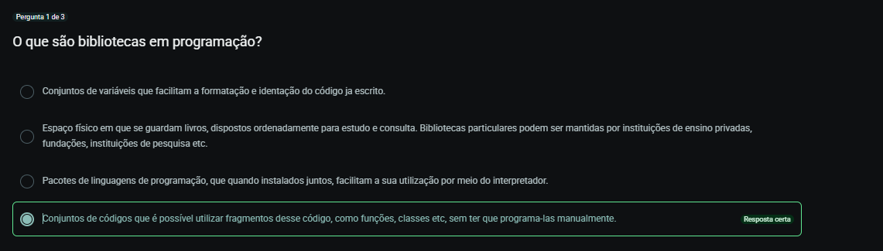

O que são bibliotecas em programação?

Conjuntos de variáveis que facilitam a formatação e identação do código ja escrito.

Espaço físico em que se guardam livros, dispostos ordenadamente para estudo e consulta. Bibliotecas particulares podem ser mantidas por instituições de ensino privadas, fundações, instituições de pesquisa etc.

Pacotes de linguagens de programação, que quando instalados juntos, facilitam a sua utilização por meio do interpretador.

Conjuntos de códigos que é possível utilizar fragmentos desse código, como funções, classes etc, sem ter que programa-las manualmente.

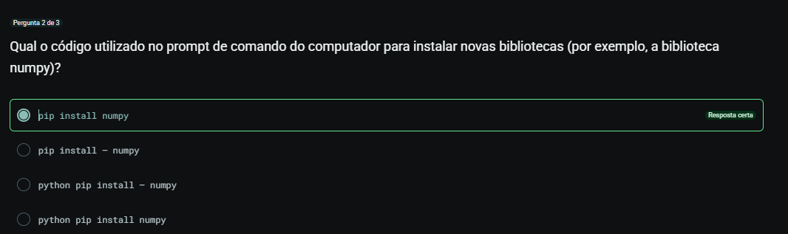

Pergunta 2 de 3

O que são bibliotecas em programação?

Conjuntos de variáveis que facilitam a formatação e identação do código ja escrito.

Espaço físico em que se guardam livros, dispostos ordenadamente para estudo e consulta. Bibliotecas particulares podem ser mantidas por instituições de ensino privadas, fundações, instituições de pesquisa etc.

Pacotes de linguagens de programação, que quando instalados juntos, facilitam a sua utilização por meio do interpretador.

Conjuntos de códigos que é possível utilizar fragmentos desse código, como funções, classes etc, sem ter que programa-las manualmente.

Resposta certa

Continuar

Qual o código utilizado no prompt de comando do computador para instalar novas bibliotecas (por exemplo, a biblioteca numpy)?

pip install numpy

Resposta certa

pip install – numpy

python pip install – numpy

python pip install numpy

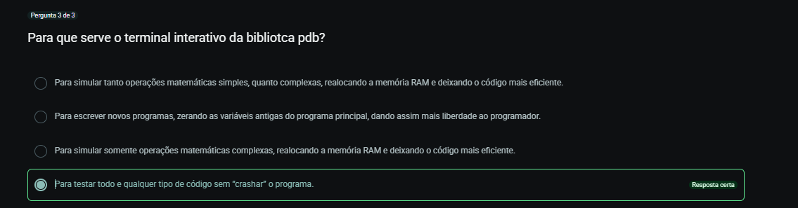

Pergunta 3 de 3

O que são bibliotecas em programação?

Conjuntos de variáveis que facilitam a formatação e identação do código ja escrito.

Espaço físico em que se guardam livros, dispostos ordenadamente para estudo e consulta. Bibliotecas particulares podem ser mantidas por instituições de ensino privadas, fundações, instituições de pesquisa etc.

Pacotes de linguagens de programação, que quando instalados juntos, facilitam a sua utilização por meio do interpretador.

Conjuntos de códigos que é possível utilizar fragmentos desse código, como funções, classes etc, sem ter que programa-las manualmente.

Resposta certa

Continuar

Qual o código utilizado no prompt de comando do computador para instalar novas bibliotecas (por exemplo, a biblioteca numpy)?

pip install numpy

Resposta certa

pip install – numpy

python pip install – numpy

python pip install numpy

Continuar

Para que serve o terminal interativo da bibliotca pdb?

Para simular tanto operações matemáticas simples, quanto complexas, realocando a memória RAM e deixando o código mais eficiente.

Para escrever novos programas, zerando as variáveis antigas do programa principal, dando assim mais liberdade ao programador.

Para simular somente operações matemáticas complexas, realocando a memória RAM e deixando o código mais eficiente.

Para testar todo e qualquer tipo de código sem “crashar” o programa.

# [Try, Except e Finally](https://hub.asimov.academy/curso/atividade/try-except-e-finally/)

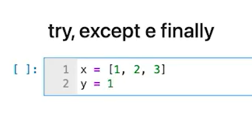

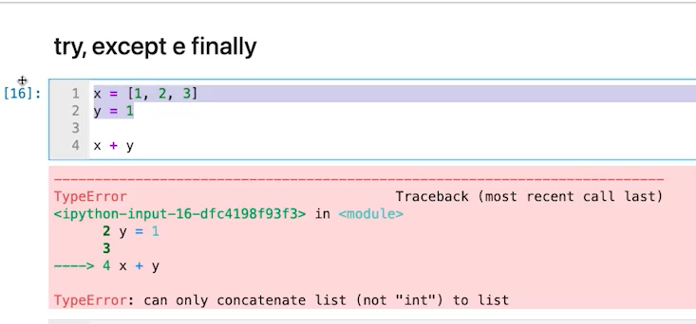

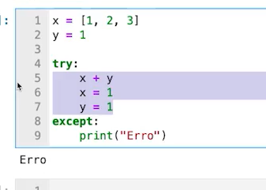

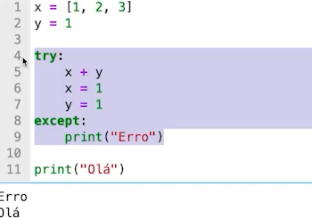

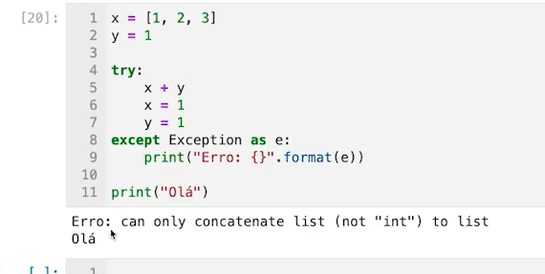

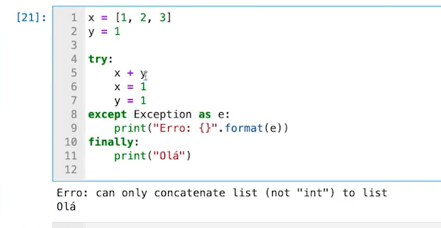

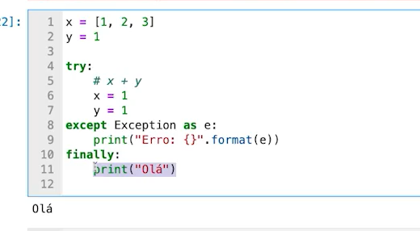

# [Logging](https://hub.asimov.academy/curso/atividade/logging/)

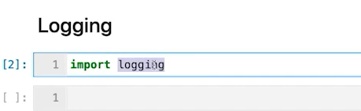

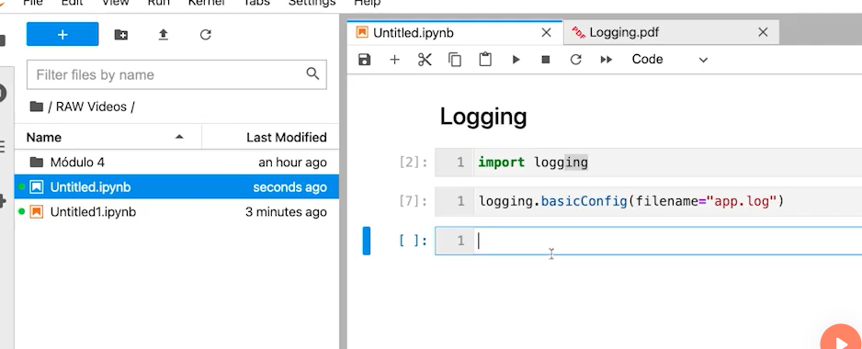

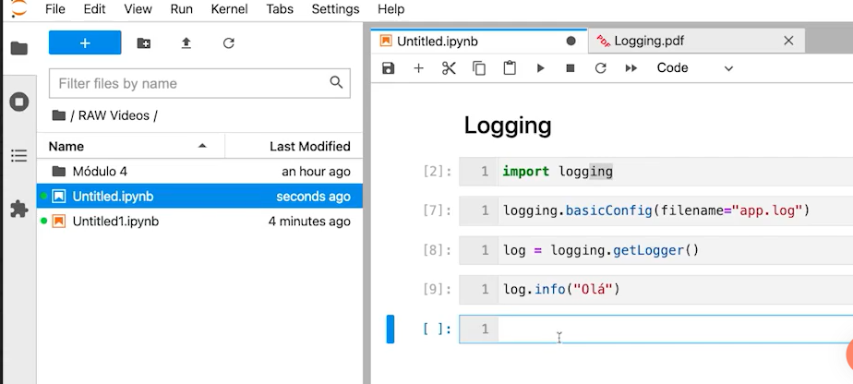

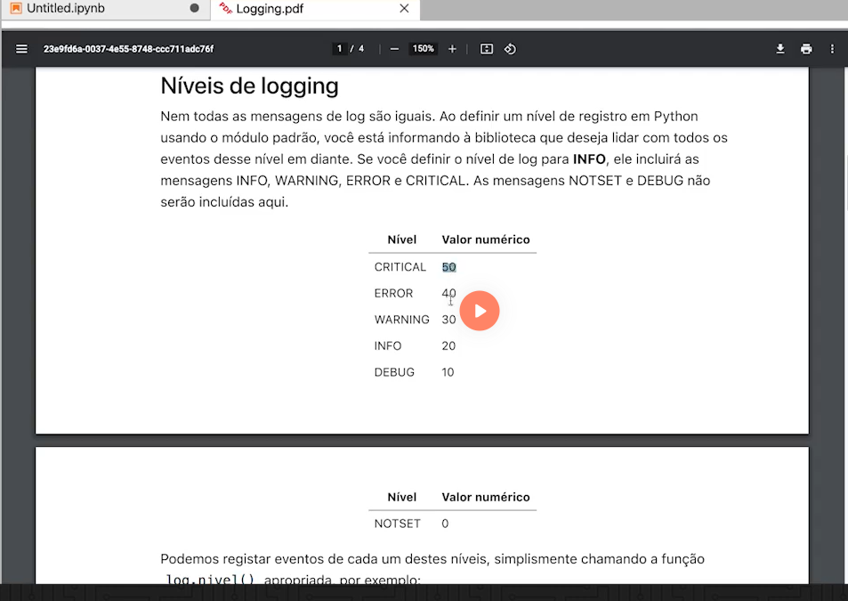

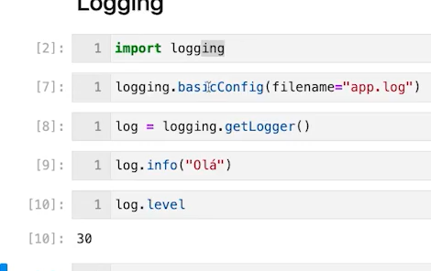

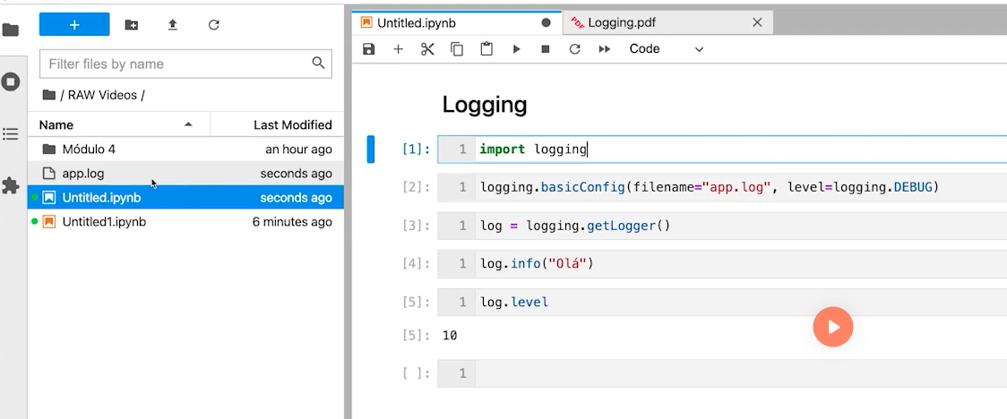

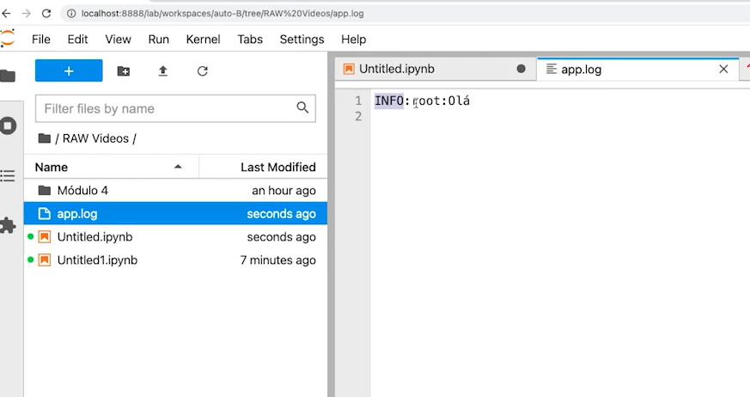

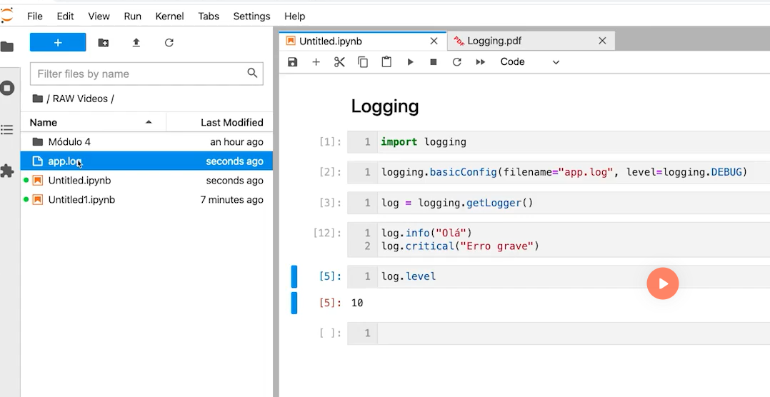

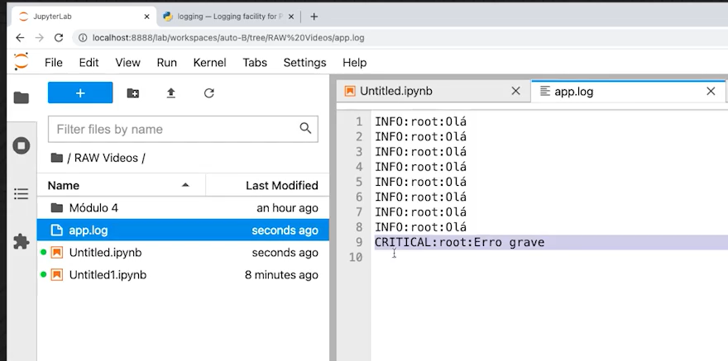

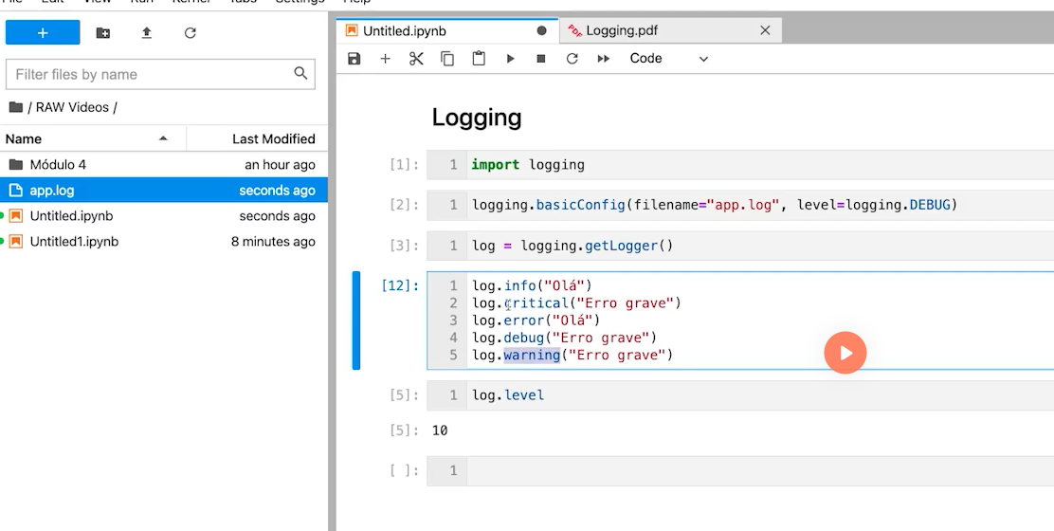

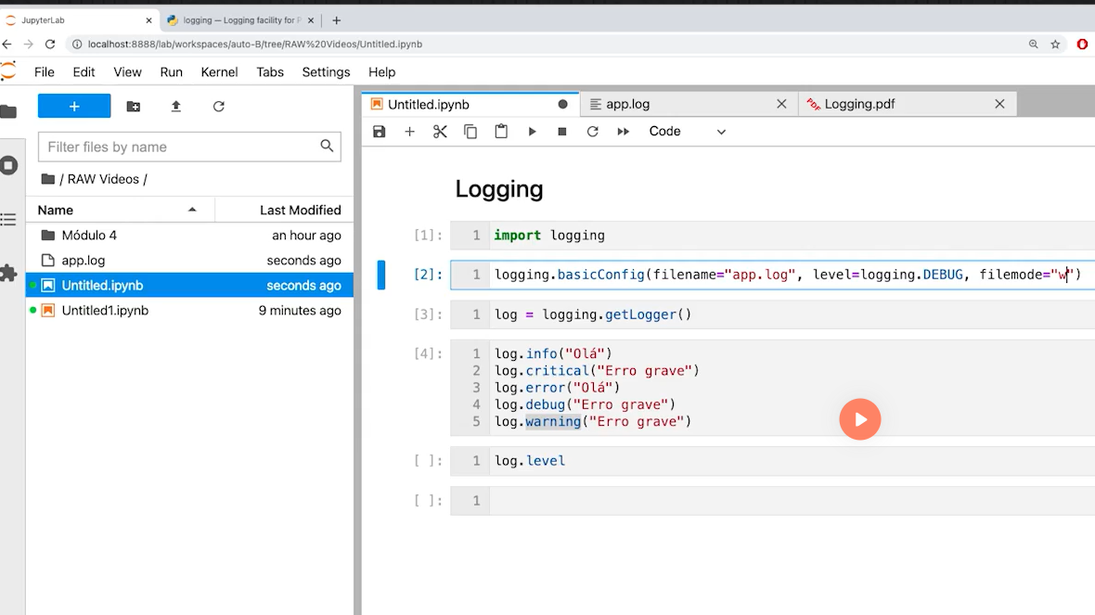

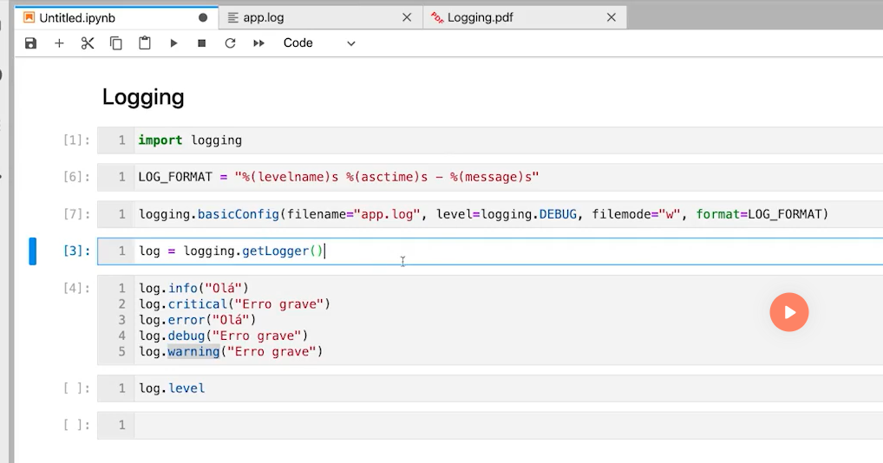

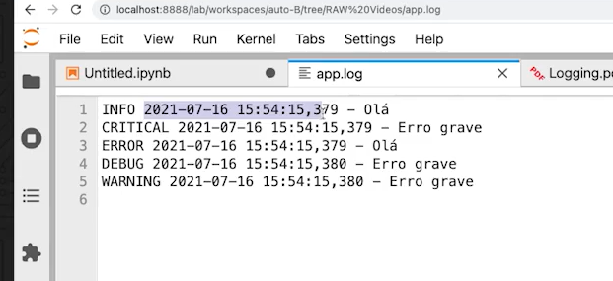

# [Quiz – Erros e Depuração 2](https://hub.asimov.academy/curso/atividade/quiz-erros-e-depuracao-2/)

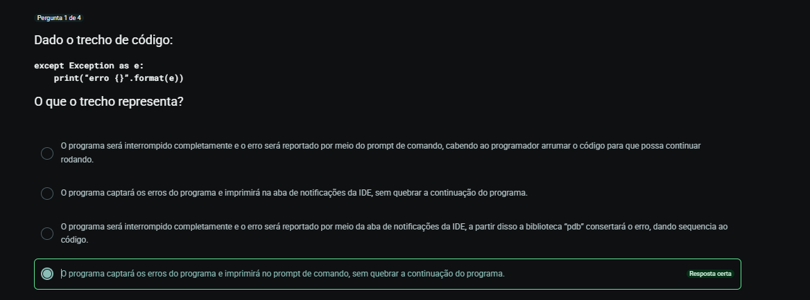

Pergunta 1 de 4

Dado o trecho de código:

except Exception as e:

    print(“erro {}”.format(e))

O que o trecho representa?

O programa será interrompido completamente e o erro será reportado por meio do prompt de comando, cabendo ao programador arrumar o código para que possa continuar rodando.

O programa captará os erros do programa e imprimirá na aba de notificações da IDE, sem quebrar a continuação do programa.

O programa será interrompido completamente e o erro será reportado por meio da aba de notificações da IDE, a partir disso a biblioteca “pdb” consertará o erro, dando sequencia ao código.

O programa captará os erros do programa e imprimirá no prompt de comando, sem quebrar a continuação do programa.

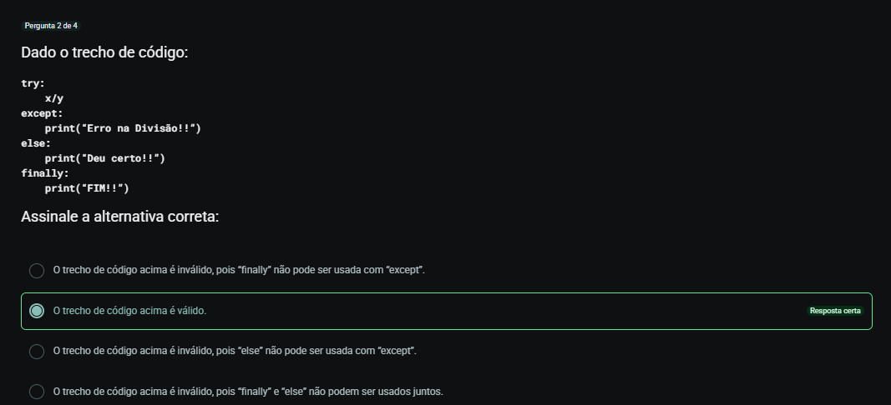

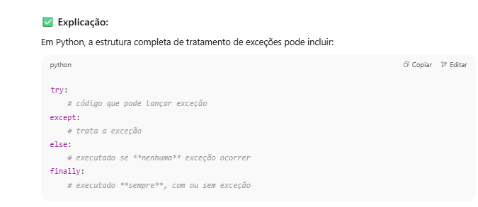

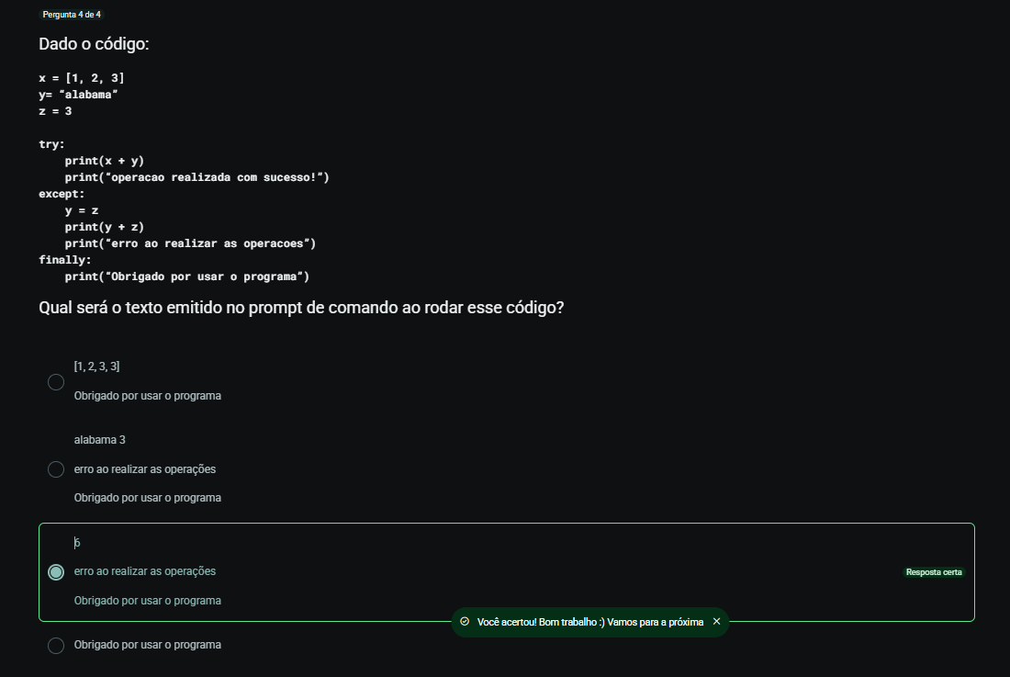

**Pergunta 4 de 4**

**Dado o trecho de código:**

**except Exception as e:**

**print(“erro {}”.format(e))**

**O que o trecho representa?**

**O programa será interrompido completamente e o erro será reportado por meio do prompt de comando, cabendo ao programador arrumar o código para que possa continuar rodando.**

**O programa captará os erros do programa e imprimirá na aba de notificações da IDE, sem quebrar a continuação do programa.**

**O programa será interrompido completamente e o erro será reportado por meio da aba de notificações da IDE, a partir disso a biblioteca “pdb” consertará o erro, dando sequencia ao código.**

**O programa captará os erros do programa e imprimirá no prompt de comando, sem quebrar a continuação do programa.**

**Resposta certa**

**Continuar**

**Dado o trecho de código:**

**try:**

**x/y**

**except:**

**print(“Erro na Divisão!!”)**

**else:**

**print(“Deu certo!!”)**

**finally:**

**print(“FIM!!”)**

**Assinale a alternativa correta:**

**O trecho de código acima é inválido, pois “finally” não pode ser usada com “except”.**

**O trecho de código acima é válido.**

**Resposta certa**

**O trecho de código acima é inválido, pois “else” não pode ser usada com “except”.**

**O trecho de código acima é inválido, pois “finally” e “else” não podem ser usados juntos.**

**Continuar**

**Quantas cláusulas “except” um bloco de comando “try-except” pode ter?**

**Infinitas cláusulas**

**Resposta certa**

**Zero**

**Uma**

**Resposta errada**

**Até 5 cláusulas**

**Continuar**

**Dado o código:**

**x = [1, 2, 3]**

**y= “alabama”**

**z = 3**

**try:**

**print(x + y)**

**print(“operacao realizada com sucesso!”)**

**except:**

**y = z**

**print(y + z)**

**print(“erro ao realizar as operacoes”)**

**finally:**

**print(“Obrigado por usar o programa”)**

**Qual será o texto emitido no prompt de comando ao rodar esse código?**

**[1, 2, 3, 3]**

**Obrigado por usar o programa**

**alabama 3**

**erro ao realizar as operações**

**Obrigado por usar o programa**

**6**

**erro ao realizar as operações**

**Obrigado por usar o programa**

**Resposta certa**

**Obrigado por usar o programa**

